江海区开展创建“广东省放心消费承诺单位、线下
无理由退货承诺店”工作指南

创建目的：为加强我区放心消费环境建设，培育诚信理念，弘扬诚信文化，践行服务承诺，传递社会正能量，履行主体责任和社会责任，进一步改善消费环境，逐步形成放心消费文化，让群众有更多的安全感、获得感和幸福感。
创建原则：经营者遵循自愿参与，自律为根本，承诺为核心，共同监督，公开，公益性原则。
创建对象：江海区所有在流通领域向消费者提供商品或服务的经营者。
参与方法：经营者参与“放心消费承诺”活动可向所属行业协会（商会、联合会）提出申请，提交申报材料，也可直接向当地消委会申请。
创建申报：
- 广东省放心消费承诺单位
申报条件：
（1）依法领取营业执照及相关行政许可；
（2）有固定经营场所（电商须有正规公开的经营网址），并配备与经营规模相当的人员和设施；
（3）经营项目面向消费者，且与人民群众消费生活密切相关；
（4）近两年没有列入经营异常名录（经营异常状态）或其他企业失信“黑名单”。

申报流程：
广东省放心消费承诺单位申办流程图
经营者
核对通过后集中报当地
消委会复核确定
当地消委会复核确定
行业协会（商会、联合会）对申报材料进行核对
消委会直接受理的，可
委托行业协会核对
向所属行业协会（商会、联合会）或当地消委会提出申请
复核确定后，经营者获得“广东省放心消费承诺单位”，制作“承诺单位”的公示牌、牌匾，在经营场所悬挂，也可将电子版在官网、网络销售页面展示

备注：如通过行业协会（商会、联合会）申报，相关申报材料一式三份，行业协会（商会、联合会）存档一份，当地消委会存档一份，并向江门市消委会报送一份备存；如通过当地消委会申报，相关申报材料一式两份，当地消委会存档一份，并向江门市消委会报送一份备存。

申报表：
参与“放心消费承诺”活动申请表
经营者注册名称
统一社会信用代码
门店名称
经营场所地址 |  | 广东省 市 县（区） （详细地址）
网店名称 |  |  | 所属平台
网店链接
经营类别 | 商品类 | □家用电子电器类 □服装鞋帽类 □食品类 □烟、酒饮料类 □房屋及建材类 □日用商品类 □首饰及文体用品类 □医药及医疗用品类 □交通工具类 □农用生产资料类
经营类别 | 服务类 | □生活、社会服务类 □房屋装修及物业服务类 □旅游服务 □文化、娱乐、体育服务 □邮政业服务 □电信服务 □互联网服务 □金融服务 □保险服务 □卫生保健服务 □教育培训服务 □公共设施服务 □销售服务 □其他商品和服务
负责人 |  |  | 联系电话
联系人 |  |  | 手机号码
加入的行业协会
是否连续承诺 |  | □是 □否 | 连续承诺次数
承诺事项  及具体内容 | 品质  保证 | 不提供假冒伪劣商品，不提供“三无”产品，不提供不合格商品，不提供来源不明商品，不提供过期商品，不提供缺陷商品。
承诺事项  及具体内容 | 诚信  保证 | 不作虚假宣传，不搞低价诱导；恪守服务承诺，履行合同约定；明码实价，明白消费；守法经营，诚信待客。
承诺事项  及具体内容 | 维权  保证 | 履行保护消费者权益第一责任，提供便捷售后服务，高效处理消费纠纷，承担先行赔付和首问责任。
其他承诺事项及具体内容

本单位郑重声明：
1.自愿申请参与“放心消费承诺”活动，愿意接受消委会和行业协会指导，遵守承诺活动规则，并接受社会各界和广大消费者监督；
2.所提交材料真实、准确，如有虚假，本单位愿意按活动规则接受处理，
并依法承担相应责任。
3.近两年未被列入经营异常名录或者严重违法企业名单，未被列入政府部门其他失信“黑名单”。

申请单位（盖章）：

申请日期： 年 月 日

行业协会意见 | （盖章）  年 月 日
消委会意见 | （盖章）  年 月 日

提交材料：
（1）放心消费承诺活动申请表；
（2）放心消费承诺书（详见模板）；
（3）营业执照及相关行政许可文件（复印件）；
（4）所提供材料真实及没有列入经营异常名录（经营异常状态）或其他企业失信“黑名单”的申明；
（5）其他需要提交的材料。

承诺书模板：
放心消费创建承诺书

为贯彻落实市委市政府关于放心消费环境创建的各项工作措施，进一步营造江门市安全放心消费环境，切实保障消费者的合法权益，本单位向广大消费者郑重承诺：
一、诚实守法经营，做到无合法来源的商品不进，无合法资质证明的商品不进，淘汰劣质过期的商品不进，标识不全或虚假标注的商品不进，存在缺陷的商品不进，侵犯知识产权的商品不进，保证销售的商品符合质量标准和相关法律法规。
二、不作虚假宣传，不搞低价诱导，不夸大商品和服务的作用，不欺骗消费者，切实恪守服务承诺，履行合同约定，保障消费者合法权益。
三、认真执行不合格商品退市、召回制度，对危害人体健康和人身安全隐患的不合格商品，及时下架，强制退出市场，对已售出的商品及时采取措施。
四、完善各项企业自律制度，建立健全商品进货检查验收制度、购销台账登记制度、索证索标制度、商品质量承诺制度、不合格商品退市、召回制度、经营者主体责任制度。
五、认真执行《消费者权益保护法》，切实履行生产者、经营者的义务和责任，尊重消费者在购买商品和享受服务时享有的知情权、自主选择权、公平交易权、人格尊严和人身财产不受损害等各项权利，切实履行《消费者权益保护法》《产品质量法》《食品安全法》等法律法规，确保消费安全。
六、规范促销行为，在店堂内张贴的产品宣传及说明，促销活动中使用语言规范真实，不作任何虚假宣传和违反《广告法》规定的内容。
七、实行明码标价制度，做到价目齐全、标价准确、货签对位、质价相符，坚决杜绝对消费者的价格欺诈行为、虚假有奖销售行为、还本销售行为。
八、履行保护消费者权益第一责任，提供便捷售后服务，高效热诚处理消费者投诉，承担先行赔付和首问责任。
九、自觉接受消费者监督，虚心听取消费者提出的各项意见和建议，不断提高商品和服务的质量。
十、积极参与和大力支持放心消费宣传教育活动，向消费者宣传正确选购和使用商品的知识，提高消费者自我防范意识和能力。
十一、成功申报后，依照相关规定对外悬挂“广东省放心消费承诺单位”的公示牌（尺寸二选一）、牌匾。

承诺单位：
承诺日期： 年 月 日
公示牌模版：
“放心消费承诺单位”公示牌模版
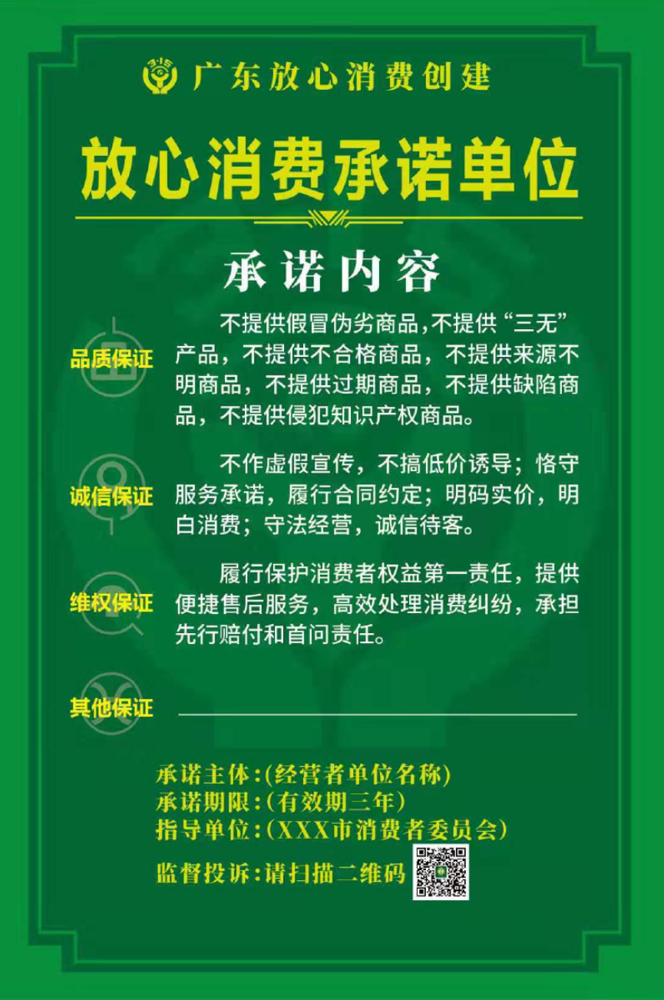
牌匾模版：
“广东省放心消费承诺单位”牌匾模版

广东省放心消费承诺单位

承诺主体：（经营者单位名称）
承诺期限：20XX年-20YY年
指导监督单位：XXXX消费者权益保护委员会

⑥公示牌/牌匾内容填写和制作说明
一、公示牌内容填写说明
放心消费承诺单位公示牌内容由LOGO、公示牌名称、主体内容、落款四个部分组成。LOGO为图标加“广东放心消费创建”字样；公示牌名称为“放心消费承诺单位”；主体内容为承诺的具体内容，分为品质保证、诚信保证、维权保证和其他保证；落款部分为承诺主体、承诺期限、指导监督单位以及监督投诉二维码。其中，可编辑的内容填写说明如下，其余内容为固定内容及格式，不能更改。
1．其他保证。“其他保证”是经营者在“品质保证”“诚信保证”“维权保证”的基础上，根据自身条件，作出的更高更多、更有利于提高消费者粘合度、有利于消费者的承诺。经营者可根据实际情况选择填写或不填写。如选择填写，应参照上述三种保证的格式，尽量言简意赅、突出重点。
2．承诺主体。“承诺主体”应填写经营者名称，名称要与营业执照完全一致。江门市区域内所有在流通领域向消费者提供商品或服务、并依法取得营业执照的经营者均可作为承诺主体。
3．承诺期限。“放心消费承诺”有限期为三年，首次承诺应填写“20XX年-20YY年”，其中20XX年为授牌当时年份，20YY年为授牌当时年份（含）满三年整的年份。如经营者连续承诺的，20XX年为首次授牌时的年份，20YY年为当期授牌年份（含）届满三年整的年份。
4．指导监督单位。“指导监督单位”填写所在地消费者权益保护委员会，与其他行政部门或社会组织共同指导的，可一并列出，消委会放首行。
二、牌匾内容填写说明
1．主体内容。主体内容为“广东省放心消费承诺单位”。
2．承诺主体。“承诺主体”填写申报的经营者单位名称。
3．承诺期限。“放心消费承诺”有限期为三年，首次承诺应填写“20XX年-20YY年”，其中20XX年为授牌当时年份，20YY年为授牌当时年份（含）满三年整的年份。如经营者连续承诺的，20XX年为首次授牌时的年份，20YY年为当期授牌年份（含）届满三年整的年份。
4．指导监督单位。“指导监督单位”填写所在地消费者权益保护委员会，与其他行政部门或社会组织共同指导的，可一并列出，消委会放首行。
三、格式版面说明。承诺具体内容使用白色黑体字，落款内容使用黄色小标宋简体字，所填写文字大小、行距可根据内容进行适当调整，以整体工整美观、便于查看为原则。
四、制作说明。公示牌和牌匾制作尺寸和材质要求相同。针对公示牌，经营者可根据自身实际情况选择大或小型两种规格，其中大尺寸为90x60cm，小尺寸为70x46.5cm，材质可用5毫米高密度PVC板裱及高精度户外背胶过亚膜，建议用木框（1.5CM厚、2.2CM宽）包边。针对牌匾，尺寸为40x30cm，材质用不锈钢。
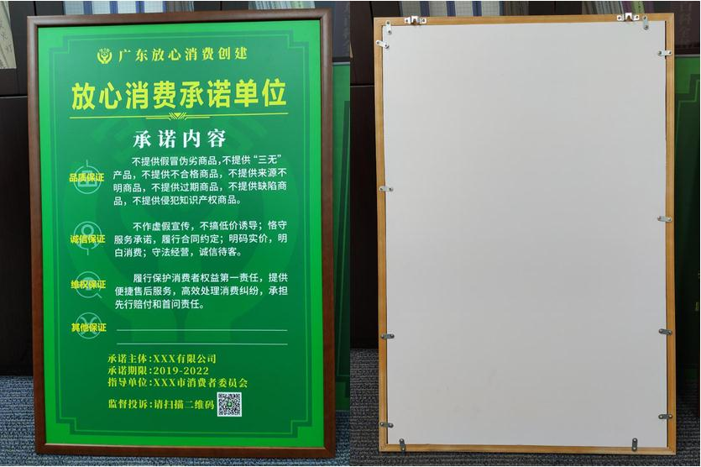
图为公示牌样式正反面
五、其他说明。为满足呈现效果，现公示牌样板中展示的监督投诉二维码暂为省消委会微信公众号二维码，正式制作的公示牌应展示放心消费创建承诺活动管理平台二维码，需等管理平台正式上线之后才能生成，在制作前替换为正式二维码。

（二）广东省线下无理由退货承诺店
申报条件：(实体店申报成为“线下无理由退货承诺店”须符合以下条件：)
（1）依法领取营业执照及相关行政许可；
（2）有固定经营场所，并配备与经营规模相当的人员和设施；
（3）经营项目面向消费者，且与人民群众消费生活密切相关。
（4）近两年没有列入经营异常名录（经营异常状态）或其他企业失信“黑名单”。
（5）无理由退货时限不少于7日。
（6）将“无理由退货”标识和适用无理由退货商品品种、范围、退货流程、时限以及相关细则说明，在营业场所醒目位置明示。
（7）将适用无理由退货商品和其他商品进行合理隔离摆放，并做好相关标记，方便消费者辨识。
（8）在销售商品过程中主动向消费者告知无理由退货承诺，并详细说明无理由退货商品品种、范围、时限、流程等注意事项。
（9）在提供消费者的购物票证上，载明无理由退货相关信息。
（10）设置无理由退货受理专区，安排专人跟进，确保退货落实到位。

申报流程：
广东省线下无理由退货承诺店申办流程图
实体店

行业协会（商会、联合会）或消委会受理实体店申请，对材料真实性及实施细则是否符合要求进行核对

向所属行业协会（商会、联合会）或经营所在地消委会提出申请

核对通过后，制作“线下无理由退货承诺店”公示牌、牌匾，在经营场所显著位置悬挂

备注：如通过行业协会（商会、联合会）申报，相关申报材料一式三份，行业协会（商会、联合会）存档一份，当地消委会存档一份，并向江门市消委会报送一份备存；如通过当地消委会申报，相关申报材料一式两份，当地消委会存档一份，并向江门市消委会报送一份备存。

申报表：

参与“线下无理由退货承诺”申请表

经营者注册名称
统一社会信用代码
门店名称
经营场所地址 |  | 广东省 市 县（区） （详细地址）
经营类别 | 商品类 | □家用电子电器类 □服装鞋帽类 □食品类 □烟、酒饮料类 □房屋及建材类 □日用商品类 □首饰及文体用品类 □医药及医疗用品类 □交通工具类 □农用生产资料类
经营类别 | 服务类 | □生活、社会服务类 □房屋装修及物业服务类 □旅游服务 □文化、娱乐、体育服务 □邮政业服务 □电信服务 □互联网服务 □金融服务 □保险服务 □卫生保健服务 □教育培训服务 □公共设施服务 □销售服务 □其他商品和服务
负责人 |  |  |  | 联系电话
联系人 |  |  |  | 手机号码
加入的行业协会
承诺事项及具体内容 | 适用  商品
承诺事项及具体内容 | 退货  期限
承诺事项及具体内容 | 退货  约定
本单位郑重声明：
1.自愿申请参与“线下无理由退货承诺”活动，愿意接受消委会和行业协会指导，遵守承诺活动规则，并接受社会各界和广大消费者监督；
2.所提交材料真实、准确，如有虚假，本单位愿意按活动规则接受处理，并依法承担相应责任。

申请单位（盖章）：

申请日期： 年 月 日

行业协会意见 |  |  | （盖章）  年 月 日
消委会意见 |  |  | （盖章）  年 月 日
提交材料：
（1）真实有效的营业执照复印件；
（2）线下无理由退货承诺活动申请表（详见附件②）；
（3）线下无理由退货承诺书（详见附件③）。
（4）所提供材料真实及没有列入经营异常名录（经营异常状态）或其他企业失信“黑名单”的申明；
（5）其他需要提交的材料。

承诺书模板：
线下无理由退货承诺书

为贯彻落实市委市政府关于放心消费环境创建各项工作措施，进一步营造江门市安全放心消费环境，切实保障消费者的合法权益，本单位向广大消费者郑重承诺：
一、退货商品的范围：卖场内商品。
二、退货商品的时间：自购买之日起七天内。
三、退货商品的要求：
（一）商品未经使用（原包装未拆封或拆封但是商品包装完好），不影响商品二次销售（如有送货及配套服务，需扣除相应费用）；
（二）商品外箱指示和实物不符；
（三）商品因质量问题过大无法正常使用（非人为损坏），在商家运输过程中因碰撞造成的外壳凹陷变形商品。
四、退货商品退款流程：符合退货要求的商品，消费者凭购物发票或其他购物凭证到门店服务台办理退货手续，商品本身、配件、保修卡、说明书、发票、外包装等一并退回，货款按原实际支付金额原路退回。购买时所享受的各项优惠（赠品、送货服务产生的相关费用）将同时被收回或扣除。
五、成功申报后，依照相关规定对外悬挂“广东省线下无理由退货承诺店”的公示牌（尺寸二选一）、牌匾。

承诺单位：
承诺日期： 年 月 日
公示牌模板：
“线下无理由退货承诺店”公示牌模板
牌匾模板：
“广东省无理由退货承诺店”牌匾模板

广东省无理由退货承诺店

承诺主体：（经营者单位名称）
承诺期限：20XX年-20YY年
指导监督单位：XXXX消费者权益保护委员会

⑥公示牌/牌匾内容填写和制作说明
一、公示牌内容填写说明
线下无理由退货承诺单位公示牌内容由LOGO、公示牌名称、主体内容、落款四个部分组成。LOGO为图标加“广东放心消费创建”字样；公示牌名称为“线下无理由退货承诺店”；主体内容为承诺的具体内容，分为“适用商品”“无理由退货期限”“无理由退货约定”；落款部分包括承诺主体、承诺期限、指导监督单位以及监督投诉二维码。其中，可编辑的内容填写说明如下，其余内容为固定内容及格式，不能更改。
1．适用商品。填写适用无理由退货的商品范围，尽量明确到具体品种，如适用商品品种较多，可以填写商品大类，或采用排除式表述。适用商品范围应清晰明确，不容易产生误解。
2．无理由退货期限。填写承诺无理由退货的天数，并注明是否包括购物当天，无理由退货期限不得少于7天。
3．无理由退货约定。填写无理由退货涉及的退货方式，对退回商品的包装、外观要求，退回所产生的运费，关于赠品的处理等具体约定，表述应简洁准确。
4．承诺主体。“承诺主体”应填写经营者名称，名称要与营业执照完全一致。江门市区域内所有在流通领域向消费者提供商品并依法取得营业执照的实体店均可作为承诺主体。
5．承诺期限。“无理由退货承诺”有限期为三年，首次承诺应填写“20XX年-20YY年”，其中20XX年为授牌当时年份，20YY年为授牌当时年份（含）满三年整的年份。如经营者连续承诺的，20XX年为首次授牌时的年份，20YY年为当期授牌年份（含）届满三年整的年份。
6．指导监督单位。“指导监督单位”填写所在地消费者权益保护委员会，与其他行政部门或社会组织共通过指导的，可一并列出，消委会放首行。
二、牌匾内容填写说明
1．主体内容。主体内容为“广东省无理由退货承诺店”。
2．承诺主体。“承诺主体”填写申报的经营者单位名称。
3．承诺期限。“无理由退货承诺”有限期为三年，首次承诺应填写“20XX年-20YY年”，其中20XX年为授牌当时年份，20YY年为授牌当时年份（含）满三年整的年份。如经营者连续承诺的，20XX年为首次授牌时的年份，20YY年为当期授牌年份（含）届满三年整的年份。
4．指导监督单位。“指导监督单位”填写所在地消费者权益保护委员会，与其他行政部门或社会组织共同指导的，可一并列出，消委会放首行。
三、格式版面说明。承诺具体内容使用白色黑体字，落款内容使用黄色小标宋简体字，所填写文字大小、行距可根据内容进行适当调整，以整体工整美观、便于查看为原则。
四、制作说明。公示牌和牌匾制作尺寸和材质要求相同。针对公示牌，经营者可根据自身实际情况选择大或小型两种规格，其中大尺寸为90x60cm，小尺寸为70x46.5cm，材质可用5毫米高密度PVC板裱及高精度户外背胶过亚膜，建议用木框（1.5CM厚、2.2CM宽）包边。针对牌匾，尺寸为40x30cm，材质用不锈钢。
图为公示牌样式正反面
五、其他说明。为满足呈现效果，现公示牌样板中展示的监督投诉二维码暂为省消委会微信公众号二维码，正式制作的公示牌应展示放心消费创建承诺活动管理平台二维码，需等管理平台正式上线之后才能生成，在制作前替换为正式二维码。
激励机制：
（一）“放心消费承诺”有效期三年，对参与活动积极，创建效果显著的经营者给予荣誉，并加强向社会宣传；（二）可以“放心消费承诺单位"的名义开展宣传，提升经营者影响力和美誉度；（三）在每年3.15国际消费者权益日前通过各种形式集中公示宣传；（四）遇相关活动享优先推介；（五）多次连续获批为放心消费承诺店的经营者给予一定称谓和荣誉。
惩戒机制：
(一）撤销承诺（摘牌）；（二）公示；（三）列入失信名单。

